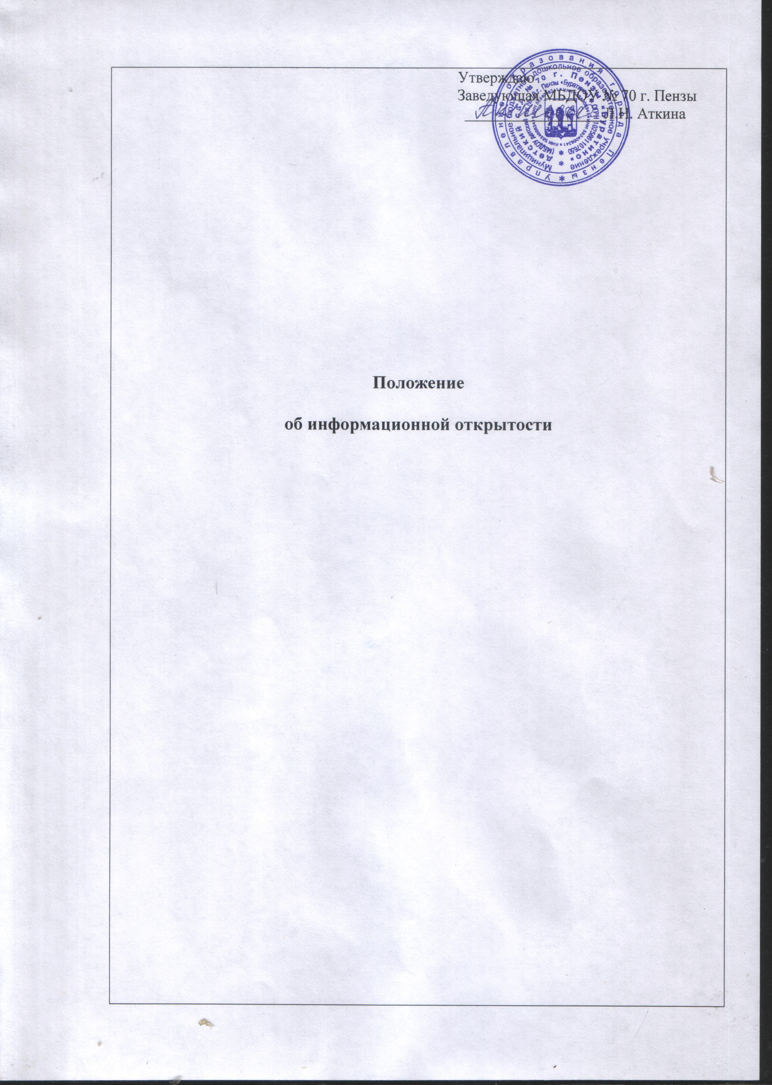

- Общие положения
1.1. Муниципальное дошкольное образовательное учреждение детский сад № 70 г. Пензы «Буратино» (далее ДОУ) обеспечивает открытость и доступность информации о своей деятельности в соответствии с законодательством РФ.
1.2. Настоящее положение разработано с учетом требований Федерального закона от 29.12.2012 № 273-ФЗ "Об образовании в Российской Федерации", постановления Правительства РФ от 10.07.2013 № 582 «Об утверждении правил размещения на официальном сайте образовательной организации в информационно-телекоммуникационной сети "Интернет" и обновления информации об образовательной организации», приказа Минобрнауки России от 22.01.2014 № 32 "Об утверждении порядка приема граждан на обучение по образовательным программам начального общего, основного общего и среднего общего образования", приказа Федеральной службы по надзору в сфере образования и науки от 29.05.2014г. № 785 «Об утверждении требований к структуре официального сайта образовательной организации в информационно – телекоммуникационной сети «Интернет» и формату представления на ней информации», постановления Правительства Российской Федерации от 24.10.2011 №861 «О федеральных государственных информационных системах, обеспечивающих предоставление в электронной форме государственных и муниципальных услуг (осуществление функций)», постановления Алданской районной администрации от 08.08.2014 № 1928 «Об утверждении административного регламента муниципальных образовательных учреждений, подведомственных Управлению образования Алданской районной администрации по предоставлению муниципальной услуги «Предоставление информации в электронной форме о реализации в муниципальных образовательных учреждениях Алданского района программ дошкольного, начального общего, основного общего, среднего общего образования, а также дополнительных образовательных программ».
1.3. Настоящее Положение определяет:
  - перечень раскрываемой ДОУ информации;
  - способы и сроки обеспечения ДОУ открытости и доступности информации;
  - ответственность ДОУ.
2. Перечень информации, способы и сроки обеспечения ее открытости и доступности
2.1. Образовательная организация обеспечивает открытость и доступность информации путем ее размещения:
  - на информационных стендах ДОУ;
  - на официальном сайте ДОУ;
  - на сайте Управления образования города Пензы;
  - в средствах массовой информации (в т. ч. электронных).
2.2. Перечень обязательных к раскрытию сведений о деятельности ДОУ:
  - дата создания ДОУ;
  - информация об учредителе, месте нахождения ДОУ, режиме, графике работы, контактных телефонах и адресах электронной почты;
  - информация о структуре и органах управления ДОУ;
  - информация о реализуемых образовательных программах с указанием учебных предметов, предусмотренных соответствующей образовательной программой;
  - информация о численности воспитанников по реализуемым образовательным программам за счет бюджетных ассигнований федерального бюджета, бюджетов субъектов РФ, местных бюджетов;
  - информация о языках образования;
  - информация о федеральных государственных образовательных стандартах;
  - информация о руководителе ДОУ, его заместителях;
  - информация о персональном составе педагогических работников с указанием уровня образования, квалификации и опыта работы;
  - информация о материально-техническом обеспечении образовательной деятельности (в т. ч. наличии оборудованных кабинетов, спортивного зала, средств обучения и воспитания, условиях питания и охраны здоровья воспитанников, доступе к информационным системам и информационно-телекоммуникационным сетям, электронных образовательных ресурсах, к которым обеспечивается доступ воспитанников);
  - информация о количестве вакантных мест для приема (перевода) по каждой образовательной программе (на места, финансируемые за счет бюджетных ассигнований федерального бюджета, бюджетов субъектов РФ, местных бюджетов в т. ч.
2.2.1. о количестве мест в группах, для приема детей, проживающих на закрепленной территории не позднее 10 календарных дней с момента издания распорядительного акта о закрепленной территории:
  - информация об объеме образовательной деятельности, финансовое обеспечение которой осуществляется за счет бюджетных ассигнований федерального бюджета, бюджетов субъектов РФ, местных бюджетов;
  - информация о поступлении финансовых и материальных средств и об их расходовании по итогам финансового года;
  - информация о размещении заказов на поставки товаров, выполнение работ, оказание услуг согласно Федеральному закону от 05.04.2013 № 44-ФЗ "О контрактной системе в сфере закупок товаров, работ, услуг для обеспечения государственных и муниципальных нужд", Федеральному закону от 18.07.2011 № 223-ФЗ "О закупках товаров, работ, услуг отдельными видами юридических лиц".
2.3. Обязательны к открытости и доступности копии следующих документов ДОУ:
  - устав;
  - лицензия на осуществление образовательной деятельности (с приложениями);
  - свидетельство о государственной аккредитации (с приложениями);
  - план финансово-хозяйственной деятельности ДОУ, утвержденный в установленном законодательством порядке;
  - локальные нормативные акты, в т. ч. правила внутреннего распорядка воспитанников, правила внутреннего трудового распорядка, коллективный договор;
  - отчет о результатах самообследования;
  - документ о порядке оказания платных образовательных услуг, в т. ч. образец договора об оказании платных образовательных услуг, документ об утверждении стоимости обучения по каждой образовательной программе;
  - предписания органов, осуществляющих государственный контроль (надзор) в сфере образования, отчеты об исполнении таких предписаний;
  - публичный доклад;
  - примерная форма заявления о приеме;
  - распорядительный акт органа местного самоуправления муниципального района о закреплении образовательных организаций за конкретными территориями муниципального района;
  - уведомление о прекращении деятельности;
  - план закупок.
2.4. ДОУ обеспечивает открытость и доступность документов, определенных п. 2.3, путем предоставления через официальный сайт электронных копий следующих документов:
  - решение учредителя о создании учреждения;
  - учредительные документы учреждения;
  - свидетельство о государственной регистрации учреждения;
  - решения учредителя о назначении руководителя учреждения;
  - государственное (муниципальное) задания на оказание услуг (выполнение работ);
  - план финансово-хозяйственной деятельности государственного (муниципального) учреждения ;
  - годовая бухгалтерская отчетность учреждения;
  - отчет о результатах деятельности ДОУ и об использовании закрепленного за ним государственного (муниципального) имущества;
  - сведения о проведенных в отношении ДОУ контрольных мероприятиях и их результатах.
  - ДОУ также предоставляет в электронном структурированном виде:
  - общую информацию о ДОУ;
  - информацию о государственном (муниципальном) задании на оказание государственных (муниципальных) услуг (выполнение работ) и его исполнении;
  - информацию о плане финансово-хозяйственной деятельности;
  - информацию об операциях с целевыми средствами из бюджета;
  - информацию о результатах деятельности и об использовании имущества;
  - сведения о проведенных в отношении учреждения контрольных мероприятиях и их результатах;
  - информацию о годовой бухгалтерской отчетности учреждения.
2.6. Требования к информации, размещаемой на официальном сайте ДОУ, ее структура, порядок размещения и сроки обновления определяются Положением о сайте ДОУ.
2.7. Образовательная организация обеспечивает открытость следующих персональных данных:
о руководителе ДОУ, его заместителях в т. ч.:
  - фамилия, имя, отчество (при наличии) руководителя, его заместителей;
  - должность руководителя, его заместителей;
  - контактные телефоны;
  - адрес электронной почты.
2.7.1. о персональном составе педагогических работников с указанием уровня образования, квалификации и опыта работы, в т. ч.:
- фамилия, имя, отчество работника;
- занимаемая должность (должности);
- преподаваемые дисциплины;
- специальность;
- данные о повышении квалификации и (или) профессиональной переподготовке ;
- общий стаж работы;
- стаж работы по специальности;
- иная информация о работниках ДОУ.
3. Ответственность образовательной организации
3.1. ДОУ осуществляет раскрытие информации (в т. ч. персональных данных) в соответствии с требованиями законодательства РФ.
3.2. ДОУ обеспечивает обработку и хранение информации о своих работниках, а также иных субъектах персональных данных способами, обеспечивающими максимальную защищенность такой информации от неправомерного использования в соответствии с требованиями Федерального закона от 27.07.2006 № 152-ФЗ "О персональных данных", положением об обработке персональных данных.
3.3. ДОУ несет ответственность в порядке и на условиях, устанавливаемых законодательством РФ, за возможный ущерб, причиненный в результате неправомерного использования информации третьими лицами.

